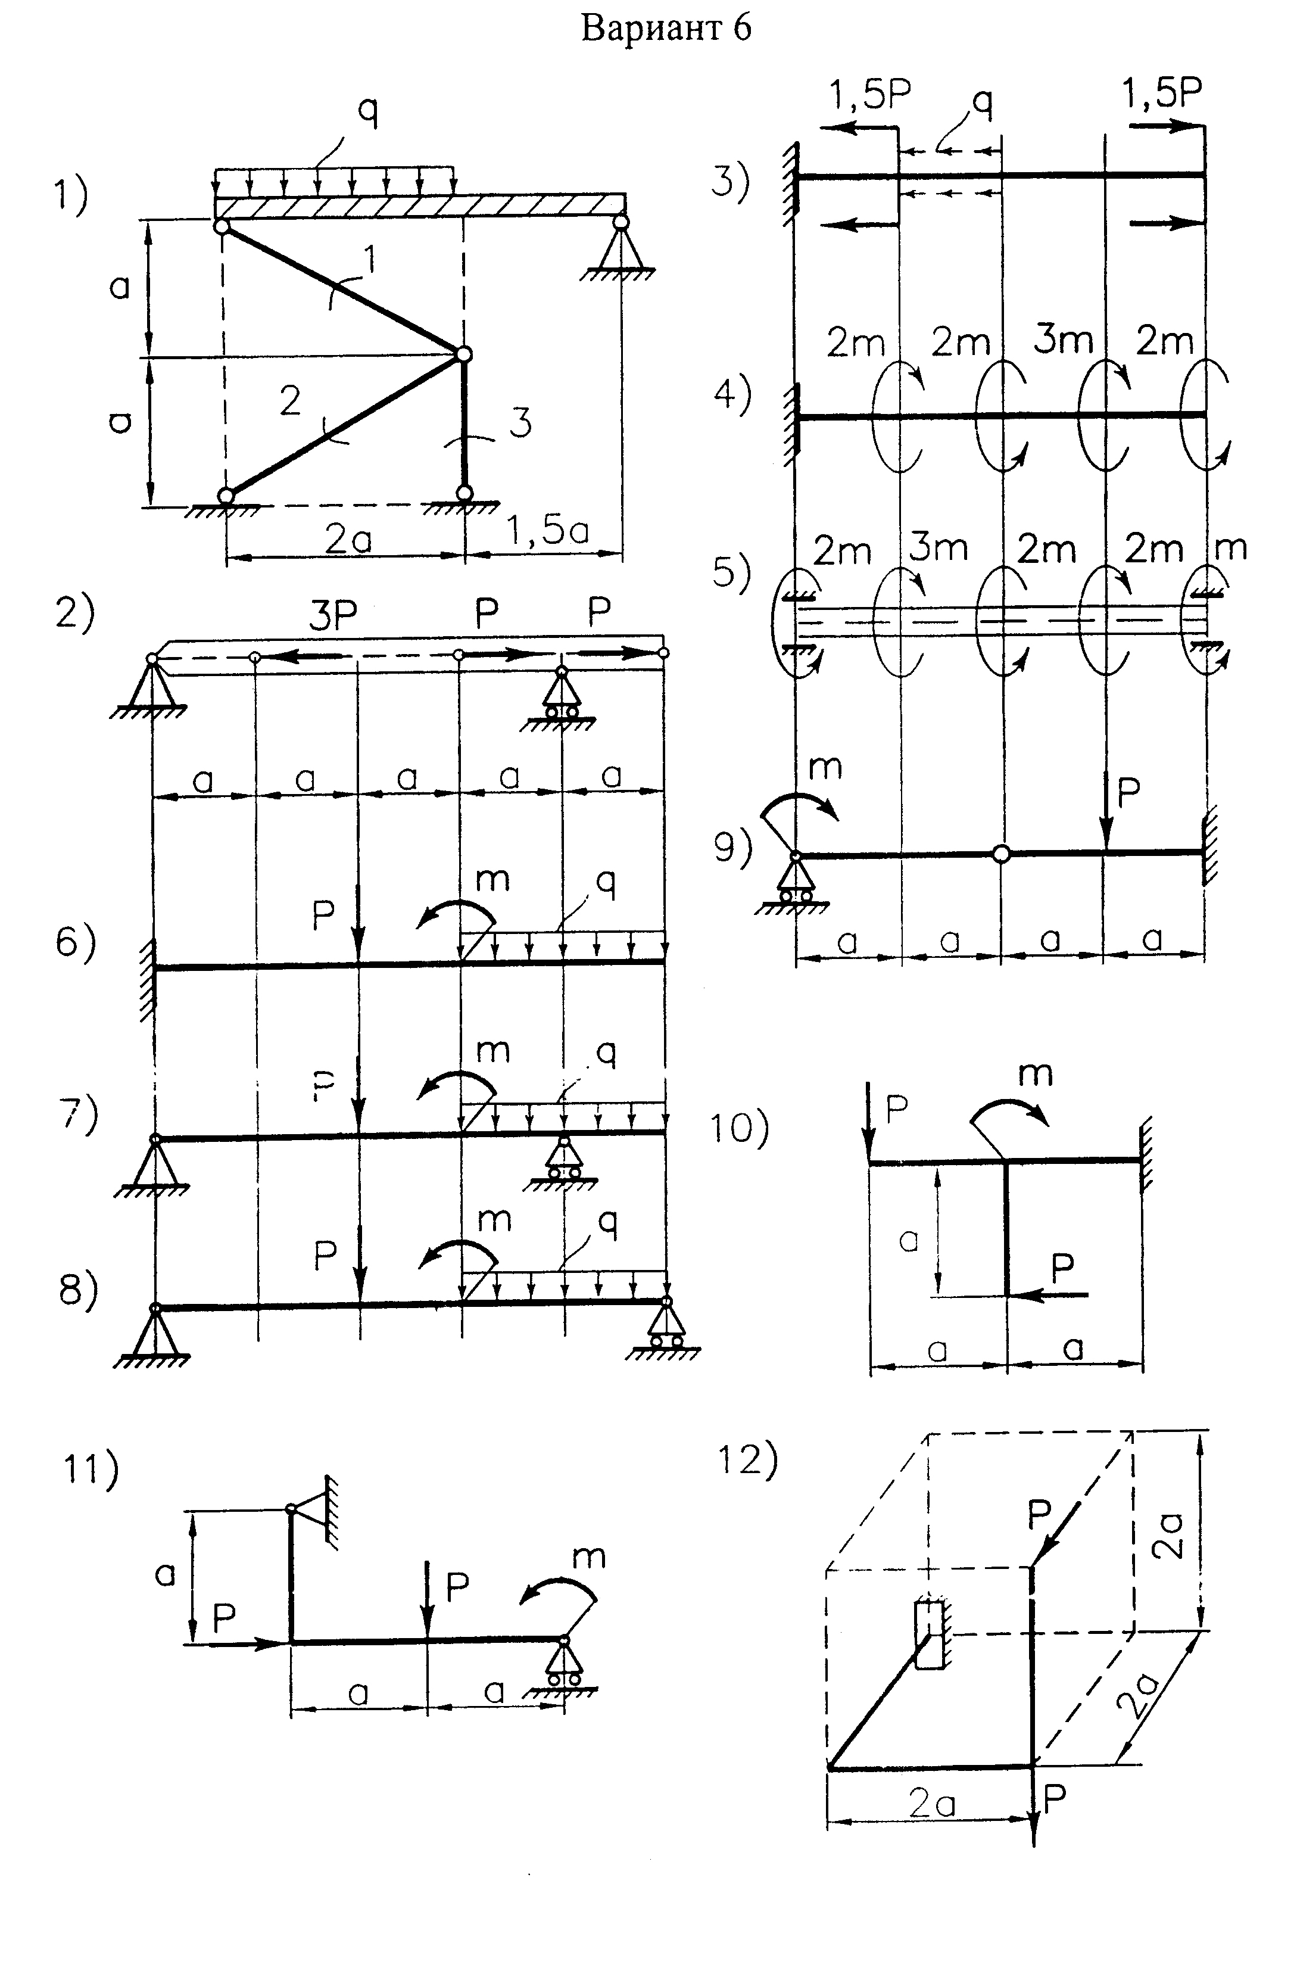

Задания для выполнения контрольной работы. 1. Дано: а – параметр длины; q – интенсивность распределенной нагрузки; Р = 2qa; M = qa2 . Определить: для схемы 1 – усилия в отмеченных стержнях и определить, как они работают (растянуты или сжаты); для схем 3,4,6,7,8 построить эпюры внутренних усилий.
2. Используя полученные результаты задания 1 и приняв Дано: а = 1м; q = 2 кН/м; Е = 2 *106 МПа; G = 0,7*105МПа; F = 4 см2 ; [σ] = 160МПа; [τ] = 100МПА. Определить: схема 1 – проверить условие прочности; схема 4 – подобрать диаметр поперечного сечения из условий прочности, приняв что поперечное сечение полое и d/D = 0,2 (d – внутренний диаметр, D – внешний); для схем 6,7,8 – подобрать размеры поперечного сечения из условия прочности по нормальным напряжениям, считая поперечное сечение балки на схеме 6 – прямоугольное (b/h = 0,5, где в – ширина, h – высота), на схеме 7 – двутавр, на схеме 8 – швеллер.

